
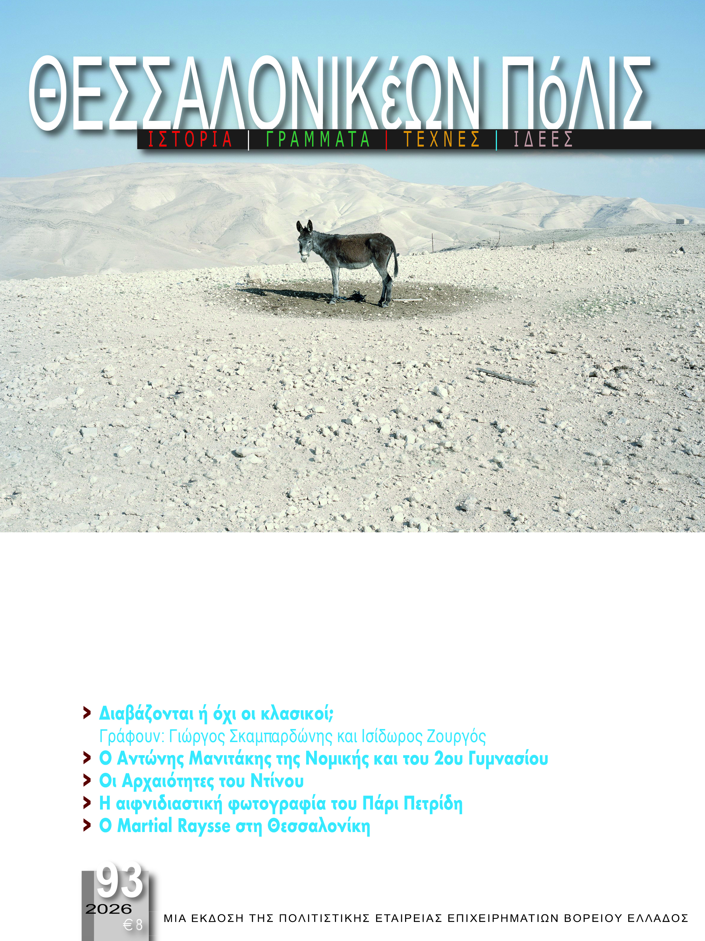

ΔΕΛΤΙΟ ΤΥΠΟΥ
ΘΕΣΣΑΛΟΝΙΚέΩΝ ΠόΛΙΣ
Τεύχος #93, Απρίλιος 2026

Θεσσαλονικέων ΠΟΛΙΣ
ΤΕΥΧΟΣ 93

Ένα πολυφωνικό σώμα γραφής, στο οποίο συνυπάρχουν κείμενα που φωτίζουν την πολυπρόσωπη Θεσσαλονίκη, αποτελεί το τεύχος 93 του Θεσσαλονικέων Πόλις που κυκλοφορεί μέσα στον Απρίλιο. Οι αναγνώστες/ριες μπορούν να κινηθούν ανάμεσα στην ιστορία, τη λογοτεχνία, τα εικαστικά, τη φωτογραφία, το πανεπιστήμιο, την πόλη και τις μνήμες των ανθρώπων της και να ανακαλύψουν θέματα που αναδεικνύουν τον πολιτισμό της καθημερινότητας. Στο Editorial με τίτλο «Η καινοτομία, η αμφισβήτηση και ο ευχάριστος αιφνιδιασμός», ο Κώστας Μπλιάτκας σχολιάζει την ευκαιρία μετάβασης του πανεπιστημιακού κόσμου του ΑΠΘ στη νέα εποχή, αναδεικνύοντας τη σημασία της καινοτομίας, της νεανικής συμμετοχής και της δημιουργικής αμφισβήτησης μέσω ενός διαρκούς φόρουμ.

Στο τεύχος 93, μεταξύ άλλων:

ΙΧΝΗΛΑΣΙΕΣ // «Διαβάζονται ή όχι οι κλασικοί;», με κείμενα των διακεκριμένων συγγραφέων Γιώργου Σκαμπαρδώνη και Ισίδωρου Ζουργού , που επαναφέρουν στο προσκήνιο τον διάλογο για τη διαχρονικότητα των αθανάτων συγγραφέων και τη σχέση τους με τον σύγχρονο αναγνώστη.

ΑΦΙΕΡΩΜΑ // Στον αξέχαστο καθηγητή Αντώνη Μανιτάκη (1944–2026) εστιάζουν ο Παναγιώτης Γκλαβίνης, καταθέτοντας μια προσωπική μαρτυρία, και ο Γιώργος Μουμουζιάς, εντρυφώντας στη σχέση του με το Β΄ Γυμνάσιο Θεσσαλονίκης. Ιδιαίτερη βαρύτητα επίσης έχει το αφιέρωμα «ΑΠΘ 100+» , όπου ο Νίκος Καλογήρου προσεγγίζει τη «βιωμένη ετερότητα» της Πανεπιστημιούπολης και τη μοντέρνα κίνηση του εκπαιδευτικού ιδρύματος.

ΕΙΚΑΣΤΙΚΑ // Η Θούλη Μισιρλόγλου παρουσιάζει τον Martial Raysse, φωτίζοντας την παρουσία και τη σημασία του έργου του στη Θεσσαλονίκη.

ΣΥΛΛΟΓΕΣ // Ο Σάκης Σερέφας παρουσιάζει τις «Αρχαιότητες του Ντίνου», μια άλλη προσέγγιση του Ντίνου Χριστιανόπουλου μέσα από προσωπικές συλλογές αντικειμένων.

ΟΣΑ ΔΕ ΛΕΕΙ Η ΦΩΤΟΓΡΑΦΙΑ // Ξεχωριστή θέση καταλαμβάνει στο ανοιξιάτικο τεύχος η θεματική «Όσα δεν λέει η φωτογραφία», στο πλαίσιο της οποίας οι Άρις Γεωργίου , Βάνα Χαραλαμπίδου , Νίκος Καλογήρου , Τάσος Παπαδόπουλος , Μανόλης Ξεξάκης, Λέων Ναρ και Σάκης Σερέφας συνθέτουν μικρές αφηγήσεις με αφετηρία την εικόνα και προορισμό τη μνήμη και τον εσωτερικό σχολιασμό της πραγματικότητας.

ΙΣΤΟΡΙΑ // Ο Τάσος Παπαδόπουλος, γράφει για την άγνωστη Σιμωνίδα , μια «μια βυζαντινή Ιφιγένεια», και ο Αναστάσιος Μάνθος, εξετάζει τη διαχρονικότητα και την ιστορία της στρατιωτικής ιατρικής στο Ελλαδικό περιβάλλον.

ΙΝ ΜΕΜΟRIAM // Για τον αρχιτέκτονα και φωτογράφο-εικαστικό Στέργιο Τσιούμα , ο Άρις Γεωργίου και ο Σταύρος Παναγιωτάκης γράφουν για την προσωπικότητα και το αποτύπωμά του, μέσα από δύο κείμενα μνήμης και τιμής.

ΠΟΡΤΡΑΙΤΑ ΚΑΛΛΙΤΕΧΝΩΝ // Ο Ηρακλής Παπαϊωάννου γράφει για ένα νέο καλλιτεχνικό πρόσωπο του φωτογράφου Πάρι Πετρίδη, ενώ η Δήμητρα Μήττα σκιαγραφεί τη διαδρομή του Γιώργου Μόκαλη .
Το παρόν τεύχος συμπληρώνεται από τις στήλες ΛΟΓΟΣ ΚΑΙ ΕΙΚΟΝΑ, ΚΛΕΙΣΤΕΣ ΣΤΡΟΦΕΣ, FRAGMENTA, ΙΣΤΟΡΙΕΣ ΤΗΣ ΠΟΛΗΣ, ΚΙΝΗΜΑΤΟΓΡΑΦΟΣ, TRAVELOGUE, ΕΝΤΟΣ ΣΧΕΔΙΟΥ ΠΟΛΕΩΣ, ΟΣΑ ΔΕ ΛΕΕΙ Η ΦΩΤΟΓΡΑΦΙΑ και ΘΕΣΣΑΛΟΝΙΚΗ: ΝΕΑ ΑΝΑΓΝΩΣΗ.

Το νέο τεύχος του Θεσσαλονικέων Πόλις συγκροτεί, για ακόμη μία φορά, ένα σύνθετο και ζωντανό πορτρέτο της πόλης, των ανθρώπων της και των ιδεών που τη διαπερνούν. Διαβάστε το!

ΣΥΝΕΡΓΑΤΕΣ/ΙΔΕΣ ΤΕΥΧΟΥΣ:
Γιάννης Βανίδης, Άρις Γεωργίου, Παναγιώτης Γκλαβίνης, Γιάννης Γκροσδάνης, Φίλιππος Γράψας, Γιάννης Επαμεινώνδας, Ισίδωρος Ζουργός, Νίκος Καλογήρου, Στέργιος Καράβατος, Γιώργος Κορδομενίδης, Έλσα Κορνέτη, Νίκος Κουκής, Λίζα Μαμακούκα, Αναστάσιος Μάνθος, Δήμητρα Μήττα, Θούλη Μισιρλόγλου, Γιώργος Μουμουζιάς, Κώστας Μπλιάτκας, Λέων Ναρ, Εμίλια Νικολάε, Μανόλης Ξεξάκης, Σταύρος Παναγιωτάκης, Τάσος Παπαδόπουλος, Ηρακλής Παπαϊωάννου, Ευδοξία Ράδη, Σάκης Σερέφας, Γιάννης Σιμητόπουλος, Γιώργος Σκαμπαρδώνης, Γιάννης Σολδάτος, Βαλεριάνο Τροϊάνι, Μικέλε Τροϊάνι, Βάνα Χαραλαμπίδου

ΠΕΡΙΣΣΟΤΕΡΕΣ ΠΛΗΡΟΦΟΡΙΕΣ https://www.culturalsociety.gr/thessalonikeon-polis/periodiki-ekdosi



ΤΑΥΤΟΤΗΤΑ ΕΚΔΟΣΗΣ: Τετραμηνιαία Επιθεώρηση Πολιτισμού που εκδίδεται από την Πολιτιστική Εταιρεία Επιχειρηματιών Βορείου Ελλάδος και καλύπτει θέματα ιστορίας, αρχαιολογίας, εικαστικών τεχνών, περιβάλλοντος, θεάτρου, κινηματογράφου, μουσικής, αρχιτεκτονικής, λογοτεχνίας, ποίησης και σχολιασμού της πολιτιστικής ζωής της Θεσσαλονίκης.

Τεύχος 93 |Απρίλιος 2026, σελίδες 124
Κυκλοφορεί σε επιλεγμένα βιβλιοπωλεία σε Θεσσαλονίκη και Αθήνα
[Τιμή τεύχους: €8] [Έντυπη συνδρομή: €30 | [Online συνδρομή: 20€ | Premium συνδρομή: 50€]
ΠΛΗΡΟΦΟΡΙΕΣ ΓΙΑ ΣΥΝΔΡΟΜΕΣ https://www.culturalsociety.gr/eshop/
Ιδιοκτησία: ΠΟΛΙΤΙΣΤΙΚΗ ΕΤΑΙΡΕΙΑ ΕΠΙΧΕΙΡΗΜΑΤΙΩΝ ΒΟΡΕΙΟΥ ΕΛΛΑΔΟΣ
Εκδότης: Σταύρος Ανδρεάδης
Γενική Διεύθυνση: Βίκη Παπαδημητρίου
Διεύθυνση Σύνταξης ΘΕΣΣΑΛΟΝΙΚέΩΝ ΠόΛΙΣ: Κώστας Δ. Μπλιάτκας
Επιμέλεια Ύλης: Χριστίνα Χαλεπλίδου, Χιονία Βλάχου
Συντακτική Επιτροπή: Άρις Γεωργίου, Μαίρη Καιρίδη, Νίκος Καλογήρου, Θούλη Μισιρλόγλου, Κώστας Δ. Μπλιάτκας, Αλεξάνδρα Μυλωνά, Λέων Α. Ναρ, Μανόλης Ξεξάκης, Τάσος Παπαδόπουλος, Σάκης Σερέφας, Γιώργος Σκαμπαρδώνης, Στελλίνα Τρωιάνου

Πολιτιστική Εταιρεία Επιχειρηματιών Βορείου Ελλάδος | www.culturalsociety.gr
Αστική μη Κερδοσκοπική Εταιρεία που ιδρύθηκε το 1995 από μία ομάδα επιχειρηματιών της Θεσσαλονίκης με σκοπό την παρέμβαση και προσφορά στα πολιτιστικά δρώμενα της Βορείου Ελλάδος.

